# Особенности JSX. Работа с ключами

### Цель работы

Познакомить со способом описания визуального кода посредством комбинации кода на JavaScript и разметки XML.

### Задания для выполнения

1. Подключите библиотеки для работы с React.
2. В фигурных скобках JSX поместить любое корректное [выражение JavaScript](https://developer.mozilla.org/ru/docs/Web/JavaScript/Guide/Expressions_and_Operators#Expressions). Например, 5 + 2, user.firstName, или formatName(user) — всё это допустимые выражения в JavaScript.
3. Выведите свои ФИО, возраст и добавьте стилей с использованием формат JSX.
4. Создайте калькулятор, используя JSX (пример ниже):

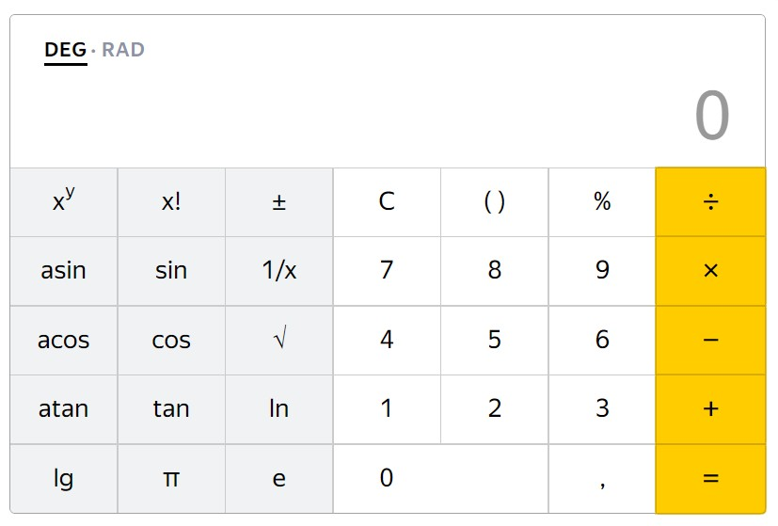

1. Для справочников «Справочники персоналий» создать web-приложение, состоящее только из клиентской части с возможностями
2. отображения списка в заданном порядке (по фамилии, году, професии и т.п.)
3. выборки (фильтрв) по заданным критериями (по году, професии и т.п.)
4. режима отображения фотографий непосредственно в списке;
5. что-то свое (придумаете сами, например, получения статистики (группировка по странам, профессиям …)

Пример реализации (обязательно использовать стили и библиотеки типа Bootstrap):



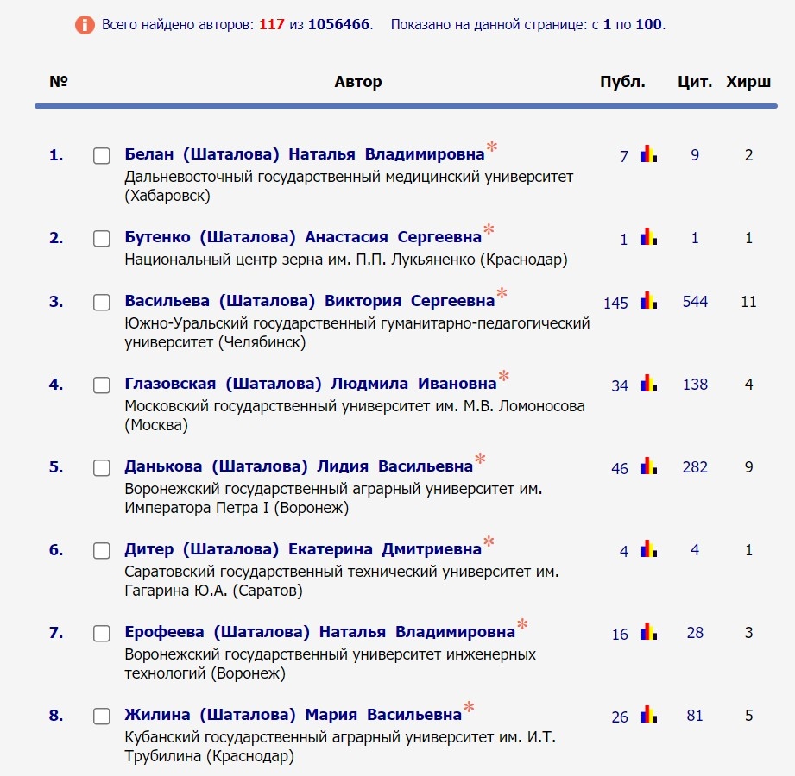

1. Загрузить созданную страницу на GitHub в репозиторий Student, используя формат в названии Фамилия (латинскими буквами)_3.

### Методические указания

*1. Чтобы подключить вспомогательные библиотеки скопируйте ссылки:*

<!DOCTYPE html>

<html>

<head>

<meta charset="utf-8" />

<title>Hello React</title>

<script crossorigin src="https://unpkg.com/react@16/umd/react.production.min.js"></script>

<script crossorigin src="https://unpkg.com/react-dom@16/umd/react-dom.production.min.js"></script>

<script src="https://cdnjs.cloudflare.com/ajax/libs/babel-standalone/6.25.0/babel.min.js"></script>

</head>

<body>

…

</body>

</html>

*2. Чтобы создать и поместить объект можно воспользоваться синтаксисом:*

<!--опишем объект-->

<script type="text/babel">

ReactDOM.render(

<h2>5 + 2 = {5 + 2}</h2>,

document.getElementById("app")

)

</script>

<!--поместим описанный объект-->

<div id="app"> </div>

*3. Стили можно задать:*

const userClassName = "user-info";

const styleObj = {

color:'green',

fontFamily:'Verdana'

};

*Или inline:* <div className={userClassName}  style={{color:'red', fontFamily:'Verdana'}}>

*Для создания ФИО и возраст можно воспользоваться:*

const user = {

id : 5,

age: 33,

firstName: 'Alevtina',

lastName: 'Shatalova',

getFullName: function(){

return `${this.firstName} ${this.lastName}`;

}

};

*Для сборки:*

ReactDOM.render(

<div className={userClassName} style={styleObj}>

<p>Полное имя: {user.getFullName()}</p>

<p>Возраст: {user.age}</p>

</div>,

document.getElementById("app")

)

*4. При работе с JSX следует учитывать ряд моментов, в частности, в JSX для установки класса применяется атрибут className, а не class. Второй момент: атрибут style в качестве значения принимает объект javascript. И третий момент: в JSX используется camel-case, то есть если мы хотим определить стилевое свойство для шрифта, например, свойство font-family, то соответствующее свойство в объекте стиля будет называться fontFamily, то есть дефис отбрасывается, а следующая часть слова начинается с заглавной буквы.*

*5.* Для создания калькулятора можно использовать обычные методы манипулирования с DOM, как в примере <https://thecode.media/calc-js/>

6. Для работы со списками воспользуйтесь примерами: https://react.dev/learn/rendering-lists.

### Контрольные вопросы

1. Чем JSX отличается от JS?

**Материалы:**

Списки на JSX: https://react.dev/learn/rendering-lists

Конвертер: <https://infoheap.com/online-react-jsx-to-javascript/>

О React-компоненте: <https://ru.wikipedia.org/wiki/React>

О JSX: https://habr.com/ru/post/319270/